

Мастер – класс педагога – организатора,
воспитателя класса
Сосновских Аксаны Александровны
1 квалификационная категория

«Использование метода демонстраций на внеклассных мероприятиях по профилактике вредных привычек
как одного из продуктивных методов обучения»

Цель мастер-класса:
- повысить мотивацию педагогов к овладению методом демонстраций на классных часах по профилактике вредных привычек как одним из продуктивных методов обучения.
Задачи:
- познакомить педагогов с опытом работы по использованию метода продуктивного обучения – метода демонстраций;
- создать условия для активного взаимодействия участников мастер - класса между собой.

Ход мастер - класса:

I. ЦЕЛЬ МАСТЕР - КЛАССА:
- Уважаемые коллеги! Я хочу поделиться опытом по использованию метода демонстраций на внеклассных мероприятиях по профилактике вредных привычек как одним из продуктивных методов обучения.

II. ОСНОВНАЯ ЧАСТЬ МАСТЕР – КЛАССА.
- Чтобы быть здоровым, нужны здоровые жизненные навыки, здоровые привычки. Уже не приходится доказывать, что принципы ЗОЖ - необходимые условия здоровья. Проблема теперь в том, чтобы эти принципы усвоил и освоил каждый. Человеку начала 21 века приходится учиться быть здоровым.
- Формирование культуры ЗОЖ является главным рычагом первичной профилактики в укреплении здоровья человека, образ жизни не складывается сам по себе в зависимости от обстоятельств, а формируется в течение жизни целенаправленно и постоянно.
- Здоровым быть никого насильно не заставишь. Л. Н. Толстой писал «Смешны требования людей курящих, пьющих…о том, чтобы доктор сделал их здоровыми, несмотря на их нездоровый образ жизни.

- Снижение уровня показателей здоровья детей и подростков – актуальная проблема современного общества.

- Поэтому, необходимо привлечь внимание ребёнка к укреплению и сохранению его здоровья.
- Очень важно, чтобы школьники имели знания в этой области, умели их применять в жизни.
- Несомненно, расширению знаний детей о вреде опасных привычек способствуют разные формы работы организации воспитательной деятельности. Успех обучения, выполнения поставленных целей зависит от способов их достижения, т.е. продуктивных методов обучения.

- Для меня таким методом стал метод демонстраций - это наглядный показ различных предметов, материалов, пособий и опытов, проведение экспериментов, который является мощным средством развития познавательного интереса у школьников; обеспечивает объемное комплексное, многоаспектное восприятие информации, способствует развитию у учащихся всех систем восприятия, особенно наглядно -чувственного, повышающего качество усвоения материала; приобретение как теоретических, так и практических навыков и умений.
Народная мудрость гласит: “Лучше раз увидеть, чем сто раз услышать.”

1. Я хочу рассказать об использовании на классных мероприятиях по ЗОЖ такого приёма как опыт.

- Этот приём играет важную роль в процессе обучения и воспитания учащихся. Значение его состоит в том, что он способствуют развитию у школьников умения вести непосредственно наблюдения за происходящими процессами и на основе анализа результатов наблюдения дети учатся самостоятельно делать выводы и обобщения. На основе наблюдений формируются представления учащихся и глубже, достовернее становятся их знания, они отчетливо, осознанно и многосторонне воспринимают наблюдаемый материал, переживают целый ряд эмоций, а главное получают немедленный и наглядный результат.
- А сейчас я проведу с вами практическое занятие, эпиграфом к которому может стать китайское изречение: «Скажи мне – я забуду,
Покажи мне – я запомню».
- Предлагаю вашему вниманию опыт, который я провожу на классных часах по профилактике табакокурения, он позволит наглядно увидеть, как смолистые вещества немедленно проникают в рот и лёгкие, какой след там оставляют.
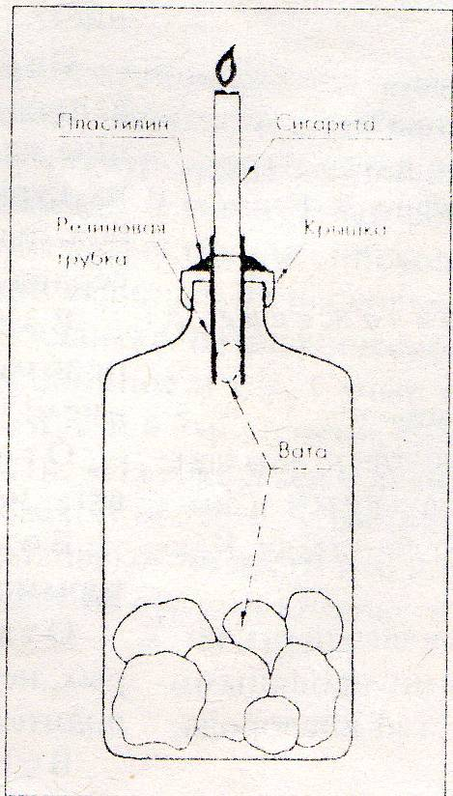

Сжав бутылку, выдавить из неё часть воздуха. Зажечь сигарету и начать равномерно ослаблять давление на бутылку. Сигарета начнет дымиться. На дно бутылки можно положить ватные шарики. В этом случае после демонстрации часть смолистых веществ осядет на стенках бутылки, и шарики окажутся светлее.

- Представьте, это лёгкие, чистые, здоровые. Посмотрите, что с ними происходит, когда человек прикуривает сигарету…. и затягивается……
Вы видите, как смолистые вещества немедленно проникают в рот и лёгкие, какой след там оставляют.

- Как выглядит ёмкость?
- Как, по-вашему, мнению выглядят лёгкие курильщика?
- Какой вывод можно сделать?

- На внеклассных мероприятиях по профилактике алкоголизма, провожу опыты, которые позволяют наглядно рассмотреть последствия алкоголя.

Опыты:
1. Пшеница, смоченная водой и пшеница, смоченная водой, разведённой со спиртом.
2. 2 стакана: в 1 – луковица в воде, во 2 – лук в воде, разведённой со спиртом.

Результат: пшеница, замоченная в воде – проросла, а в воде со спиртом – не проросла.
Луковица в воде – зелень, а со спиртом – сгнила.

- Какой вывод можно сделать? (Алкоголь – это яд. Он вызывает заболевания внутренних органов, поражает центральную нервную систему).

- Такие приемы сравнения, сопоставления при наблюдении облегчают осмысливание, повышают прочность запоминания материала.

2. Широко использую приём «проведение экспериментов», эффективность которого достигается при активном участии в его демонстрации учащихся, получающих возможность непосредственно “замерять результаты”.

Давайте проведем маленький эксперимент…
Сколько мы совершаем за одну минуту вдохов и выдохов? Считать мы будем в дыхательных актах = вдох + выдох (слайд 12). Дышим, как обычно, учащать или замедлять дыхание не нужно. А эксперимент проведем стоя.

(Песочные часы на 1 мин, все встали).

- Поднимите, пожалуйста, руки те, у кого получилось актов дыхания меньше 15. У кого от 15 до 20? У кого больше 20? Спасибо.
- Обратите внимание, что некоторые из вас совершают больше 20 актов дыхания в минуту, это сигнал к тому, что вам нужно заниматься физкультурой (если нет противопоказаний, то бег – универсальное упражнение для поддержания своего здоровья в хорошей форме).

- А сейчас я вам предлагаю решить задачу, условия которой помещены на слайде:
Задача 1.
Смертельная для человека доза спиртного – 7 г на килограмм массы тела.
Рассчитайте, основываясь на этих данных смертельную дозу для вас?

Для расчёта необходимо использовать вес собственного тела.

Вывод: Следовательно, смерть может наступить, если…

Задача 2.
Известно, что смертельная доза никотина для человека составляет 1 мг на 1 кг массы тела.
В одной сигарете содержится от 3 до 15 мг никотина (в зависимости от сорта).
Для расчёта возьмём среднее арифметическое и предположим, что сигарета содержит 6 мг никотина.
Рассчитайте, основываясь на этих данных, выкуривание скольких сигарет одновременно составляет смертельную дозу для вас.
Для расчёта необходимо использовать вес собственного тела.

Вывод: Следовательно, смерть может наступить, если ….. выкурит … сигарет одновременно. Но известны случаи, когда человек умирал от выкуривания 2-3 сигарет подряд, тогда смерть наступает от остановки сердца и органов дыхания, от «токсического удара» по нервным центрам.

4. Результатом использования опыта на внеклассных мероприятиях по профилактике табакокурения стал рекламный видеоролик «Сигарета – здоровью преграда».

Видеоролик.

III. ПОДВЕДЕНИЕ ИТОГОВ МАСТЕР – КЛАССА:
- Вашему вниманию был представлен мастер – класс по теме: «Использование метода демонстраций на внеклассных мероприятиях по профилактике вредных привычек как одного из продуктивных методов обучения».
- Считаю, именно такая форма активного обучения облегчает осмысливание, развивает умение анализировать и помогает сделать правильный выбор, приближает обучение и воспитание к жизни.

- Надеюсь, что представленный вашему вниманию материал поможет использовать активные формы обучения в работе с детьми по профилактике вредных привычек.

